BỘ CÔNG THƯƠNG

**TRƯỜNG ĐẠI HỌC CÔNG NGHIỆP THỰC PHẨM TP. HCM**

**KHOA CÔNG NGHỆ THÔNG TIN**



**BÁO CÁO ĐỒ ÁN**

*ĐỀ TÀI:*

**QUẢN LÝ QUÁN COFFEE**

**MÔN: PHÁT TRIỂN PHẦN MỀM**

**GVHD: Bùi Công Danh**

**SINH VIÊN THỰC HIỆN**

1. Lê Ngọc Hưng 2001170069
2. Đào Tuấn Hùng 2001170067

*TPHCM, 06/2020*

**MỤC LỤC**

**CHƯƠNG 1: GIỚI THIỆU ĐỒ ÁN**

* 1. **Định nghĩa vấn đề**
  2. **Phạm vi đồ án**
  3. **Mục tiêu, sự cần thiết của đề tài, tại sao lại chọn đề tài này**

**CHƯƠNG 2: PHÂN TÍCH ĐỀ TÀI**

**2.1. Phân tích yêu cầu hệ thống, quy trình nghiệp vụ**

**2.2. Yêu cầu chức năng**

**2.3. Các quy trình nghiệp vụ cần giải quyết**

**CHƯƠNG 3: THIẾT KẾ**

**3.1. Lược đồ Diagram**

**3.2. Sơ đồ từng bảng trong CSDL**

**CHƯƠNG 4: GIAO DIỆN ĐỒ ÁN**

**CHƯƠNG 5: KẾT LUẬN**

**CHƯƠNG 1**

**GIỚI THIỆU ĐỒ ÁN**

1. **Định nghĩa vấn đề**

Các quán bán cafe thường gặp phải những vấn đề thường gặp là lượng nhân viên không đáp ứng đủ nhu cầu nhưng thuê thêm nhân viên lại là gánh nặng cho chủ quán hoặc là thức uống đưa ra lệch so với yêu cầu của khách hàng, vậy nên phần mềm được tạo ra với mục đích tối ưu hóa công việc tắng hiệu suất giảm thiểu những bước thừa không cần thiết tăng đồ chính xác.

1. **Phạm vi đồ án**

Với phần mềm mà nhóm đang xây dựng có thể áp dụng cho quán cafe vừa và nhỏ bao gồm bộ phận nhân viên, bộ phận quản lý và đối tượng chủ doanh nghiệp. Với một phần mềm tiện ích và hiệu qua nâng cao sự chuẩn xác và năng suất giảm bớt sự rườm ra trong công việc.

## **Mục tiêu, sự cần thiết của đề tài, tại sao lại chọn đề tài này**

Mục tiêu nhóm đặt ra với để tài “Quản lý quán Cafe” là sau khi hoàn thành phần mềm sẽ giải quyết được vấn đề thiếu nhân lực, tăng hiệu suất và tránh nhầm lần khi thức uống không giống với đồ uống mà khách hàng đã gọi

Quán cafe là một sự lựa chọn hay cho những người thuộc mọi độ tuổi việc có một vị trí ngồi đẹp có thức uống hay là có thêm cả wifi free, có thể tụ tập để có những buổi gặp mặt và họp nhóm hay chỉ đơn giản là thư giản và tận hưởng không gian quán và sống ảo.

Lý do nhóm chọn đề tài đây là một đề tài có thể có nhiều ứng dụng có sẳn và lặp lại, nhưng nhóm vẫn nhắm thực hiện nó vị mỗi quán cafe sẽ có một nét đặc trưng khác nhau do đó sẽ yêu câu một phần mềm thích hợp giành cho quán hiện đại hơn, đẹp hơn hay chỉ là đơn giản và tối ưu

**CHƯƠNG 2**

**PHÂN TÍCH ĐỀ TÀI**

1. **Phân tích yêu cầu hệ thống, quy trình nghiệp vụ**

- Yêu cầu hệ thống

+ Phần mềm sử dụng nền tảng windows.

+ Phần mềm sử dụng visua stuido.

+ Hệ quản trị cơ sở dữ liệu SQL Server.

+ Microsoft office : word và excel.

-Quy trình nghiệp vụ

+ Nghiệp vụ chọn bàn.

+ Nghiệp vụ chon thức uống.

+ Nghiệp vụ quản lý nhân viên.

+ Nghiệp vụ quản lý nhà cung cấp.

+ Nghiệp vụ quản lý người dùng.

+ Nghiệp vụ quản lý thực đơn.

+ Nghiệp vụ quản lý loại thực đơn.

1. **Yêu cầu chức năng**

- Yêu cầu chức năng

+ Đăng nhập.

+ Đăng xuất.

+ Tìm kiếm sản phẩm.

+ Xem thông tin sản phẩm.

+ Đăng kí khách hàng thành viên.

+ Thêm xóa sửa thực đơn.

+ Thêm xóa sửa loại thực đơn.

+ Thêm xóa sửa nhà cung cấp

+ Thêm xóa sửa người dùng

+ Thêm xóa sửa nhân viên

## **Các quy trình nghiệp vụ cần giải quyết**

- Nghiệp vụ cần giải quyết

+ Chọn thực đơn

+ Lập hóa đơn

+ Xuất báo cáo

+ Xuất hóa đơn

**CHƯƠNG 3**

**PHÂN TÍCH ĐỀ TÀI**

1. **Lược đồ Diagram**

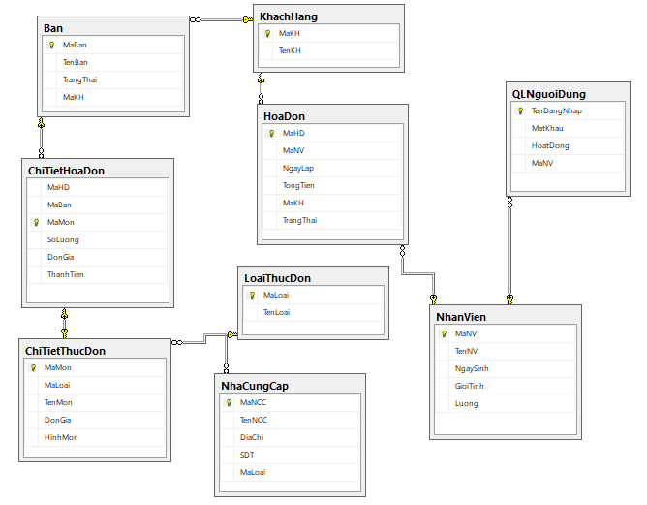

1. **Chi tiết từng bảng trong CSDL**

**\* Table Bàn**

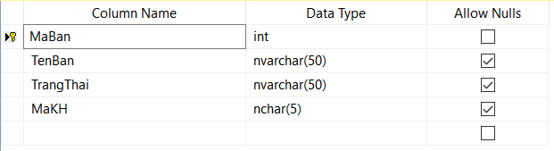

**\* Table Chi tiết hóa đơn**

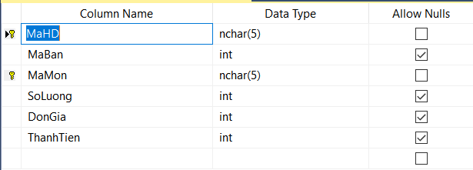

**\* Table Chi tiết thực đơn**

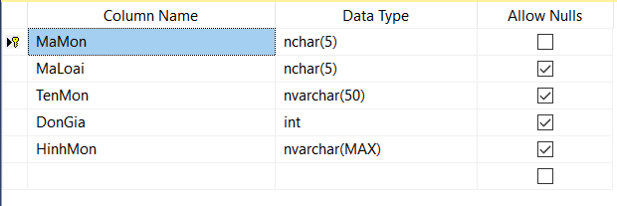

**\* Table Hóa đơn**

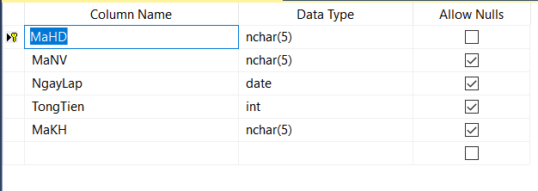

**\* Table Khách hàng**

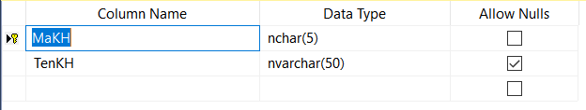

**\* Table Loai thực đơn**

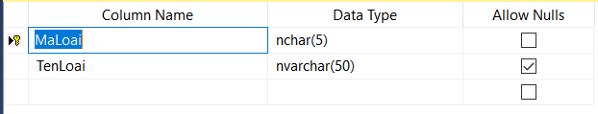

**\* Table Nhà cung cấp**

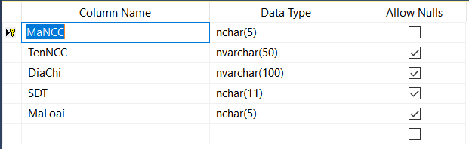

**\* Table Nhân viên**

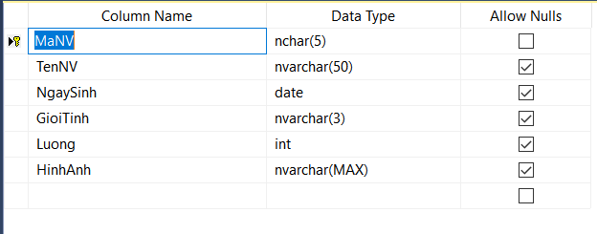

**\* Table Quản lý người dùng**

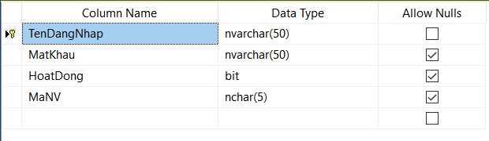

**CHƯƠNG 4**

**GIAO DIỆN ĐỒ ÁN**

**\* Form đăng nhập**

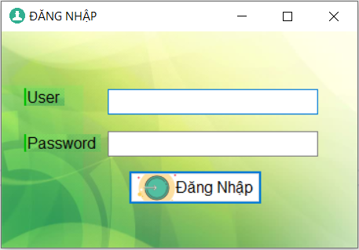

**\* Form main**

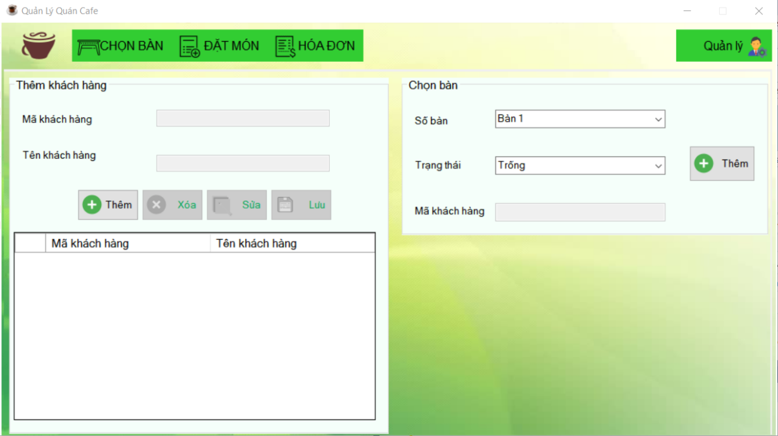

.

**\* Form đặt món**

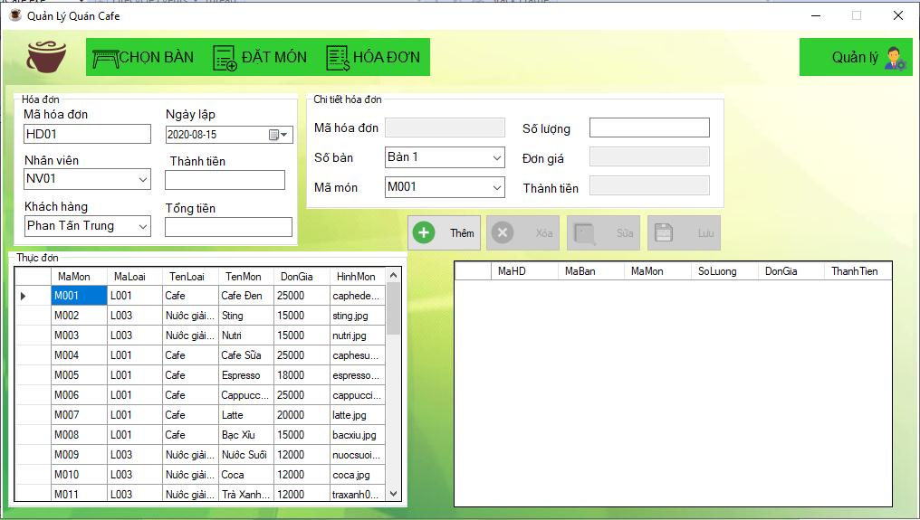

**\* Form hóa đơn**

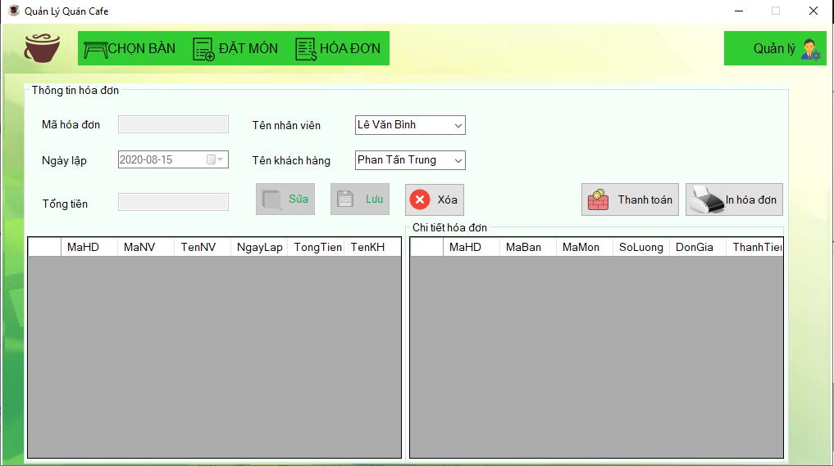

**\* Form quản lý nhân viên**

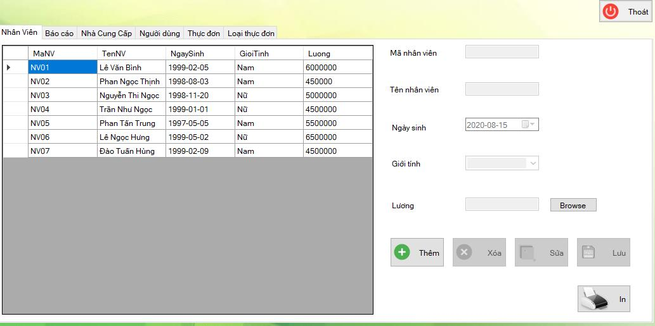

**\* Form quản lý nhà cung cấp**

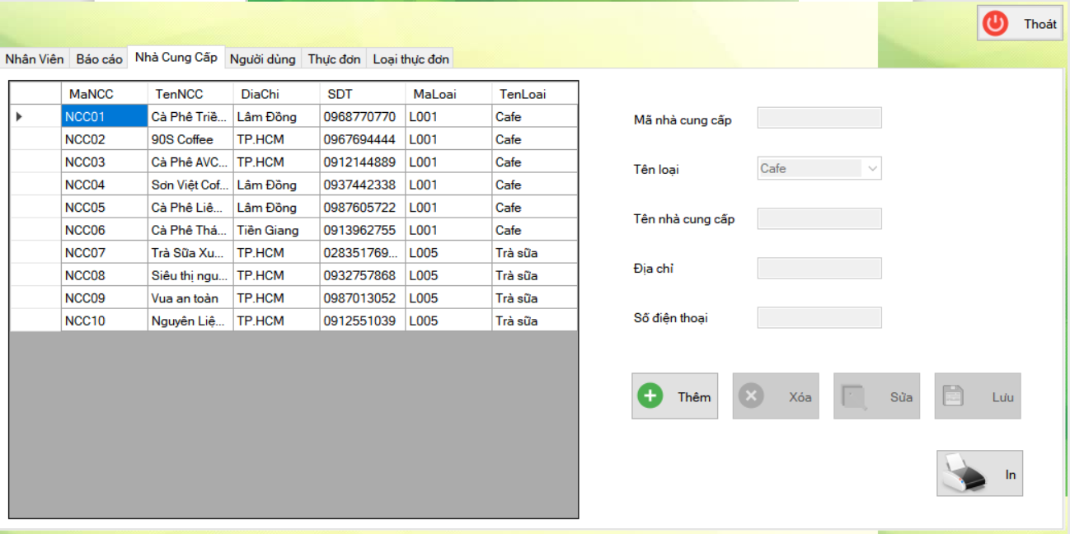

**\* Form quản lý người dùng**

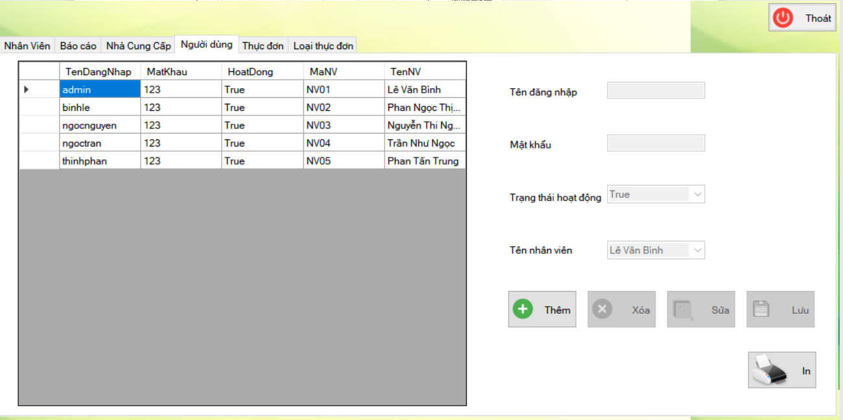

**\* Form quản lý thực đơn**

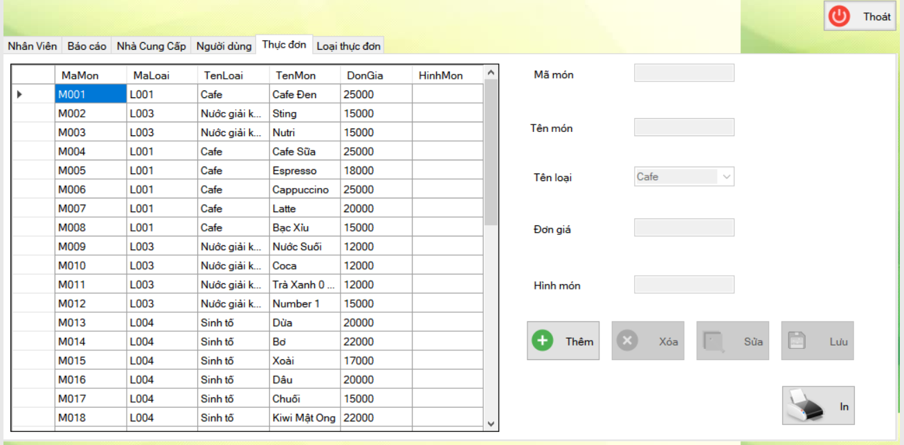

**\* Form quản lý loại thực đơn**

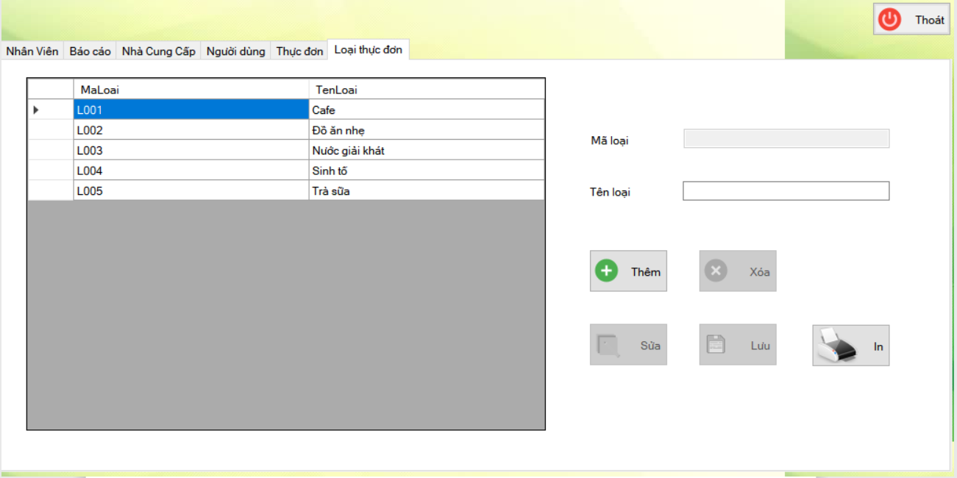

**\* Excel quản lý danh mục nhân viên**

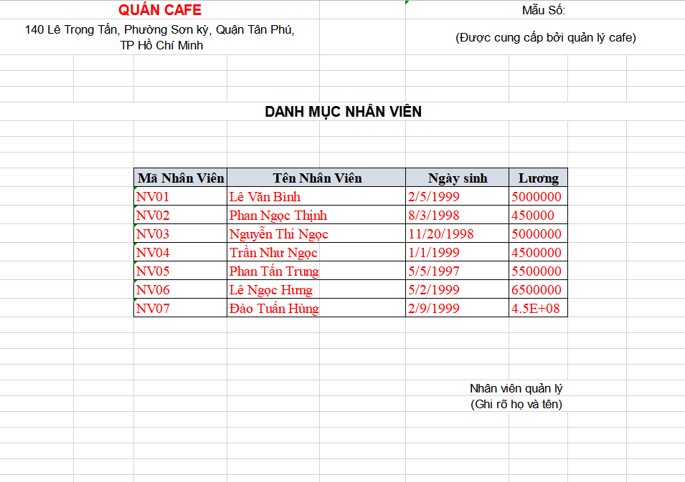

**\* Excel quản lý nhà cung cấp**

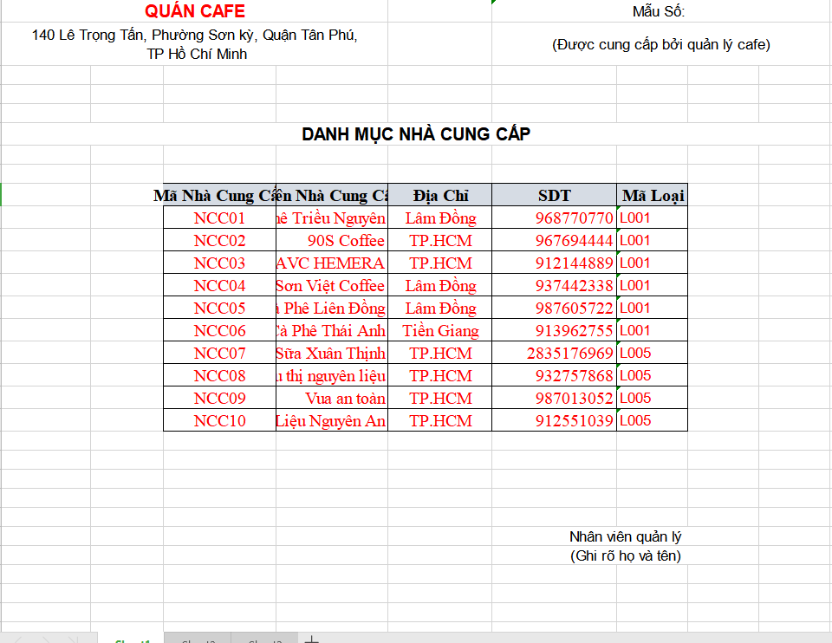

**\* Excel quản lý danh mục nhân viên**

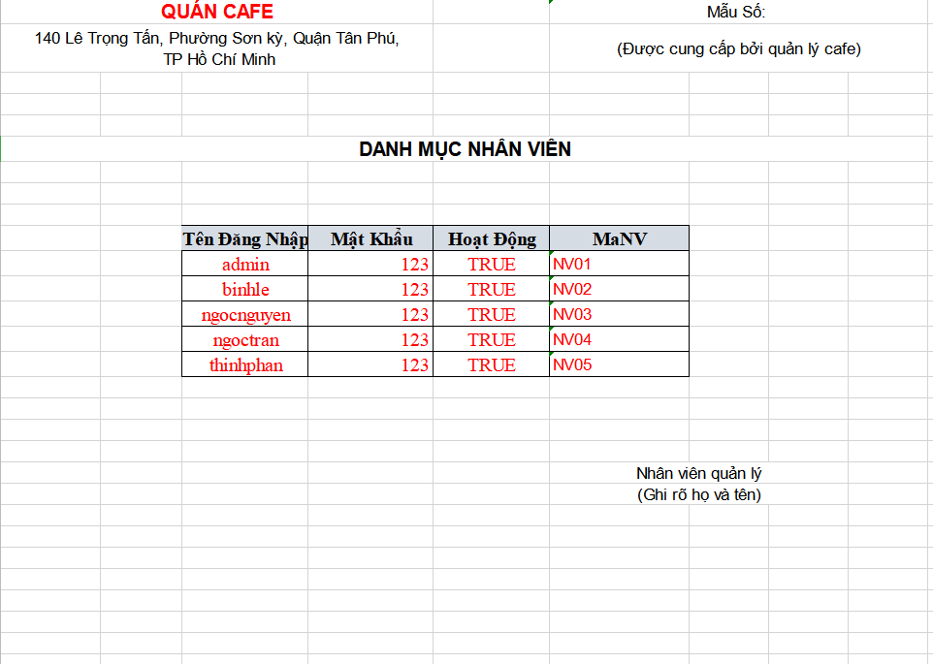

**\* Excel quản lý danh mục chi tiết thực đơn**

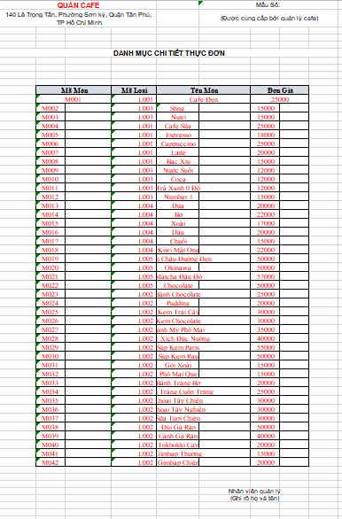

**\* Excel quản lý danh mục loại thực đơn**

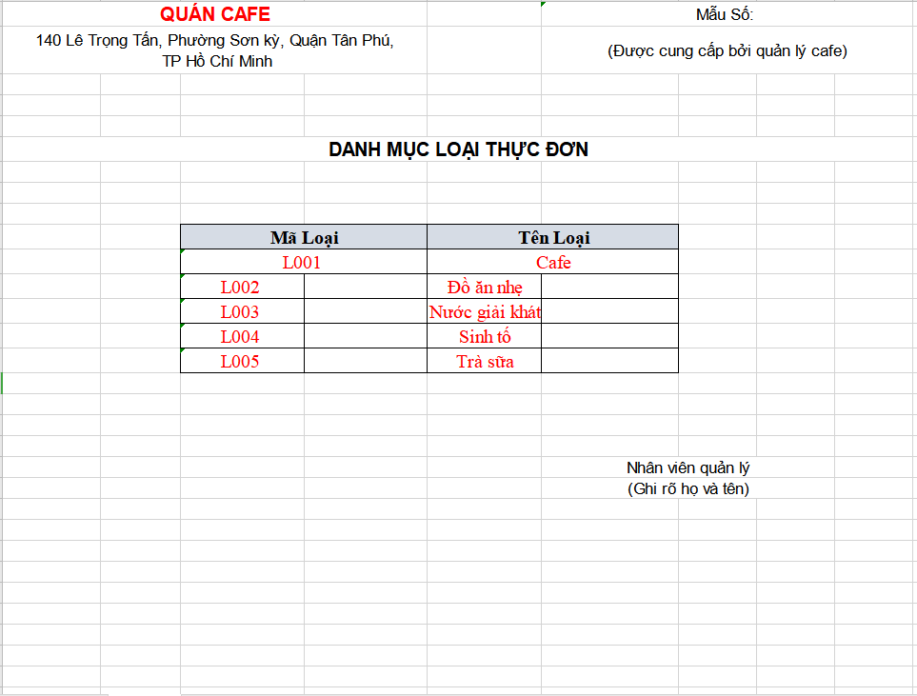

**CHƯƠNG 4**

**KẾT LUẬN**

1. **Kết quả đạt được**

- Học được thêm những kiến thức cơ bản để tạo một ứng dụng trên nền tảng winform

- Thao tác cơ sơ dự liệu với sqlLinq

- Kỹ năng làm việc nhóm và phân công thời gian

1. **Thuận lợi**

**-**

## Khó khăn

-

## Phân công công việc

|  |  |  |  |  |
| --- | --- | --- | --- | --- |
| **STT** | **Họ và Tên** | **MSSV** | **Phân Công** | **Đánh giá** |
| 1 | Lê Ngọc Hưng | 2001170069 | Thiết kế, nhập liệu, xử lý frmMain, frmNhanVien, frmThucDon, frmDangNhap, Xử lý hóa đơn | Tốt |
| 2 | Đào Tuấn Hùng | 2001170067 | Thiết kế, nhập liệu, xử lý frmQLNhaCungCap, frmLoaiThucDon, frmQLTaiKhoan, Xuat Excel | Tốt |

1. **Link github**

<https://github.com/lehungqt123/csharp>